Bộ hồ sơ xin việc online gửi qua email gồm những gì?
Hồ sơ xin việc qua email gồm những gì là đầy đủ nhất? Cần phải chuẩn bị hồ sơ và file như thế nào? Những lưu ý khi gửi hồ sơ xin việc qua email là gì? Đây đều là những băn khoăn có thể gây “teo não” cho các bạn sinh viên khi gửi hồ sơ ứng tuyển online. Những tất cả câu trả lời sẽ được VnDoc.com bật mí cho các bạn ngay bên dưới đây.
Hiện nay việc gửi hồ sơ xin việc online đến nhà tuyển dụng như email hay qua hệ thống của công ty và các trang tuyển dụng trực tuyến đang rất phổ biến và tiện lợi. Các ứng viên có thể dễ dàng gửi ngay hồ sơ xin việc đến nhà tuyển dụng mà không cần đường xa nắng nôi đến tận công ty để nộp đơn. Nhà tuyển dụng có thể tiếp nhận và xử lý hồ sơ nhanh chóng hơn.
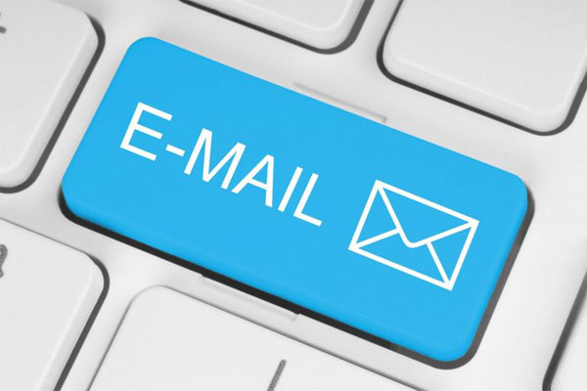
Nhưng đơn giản không có nghĩa là dễ dàng, thế nên các bạn sinh viên mới xin việc hay còn mắc lỗi đáng tiếc. Khi không nắm rõ yêu cầu hồ sơ từ nhà tuyển dụng hay những thủ thuật nhỏ khi gửi hồ sơ trực tuyển, các bạn sẽ dễ nhận điểm trừ từ công ty. Thông thường chúng ta có 2 hình thức gửi trực tuyến là:
- Gửi hồ sơ xin việc qua email
Đây là hình thức phổ biến nhất khi ứng viên gửi đến email nhà tuyển dụng. Các bạn nên lưu ý gửi theo email yêu cầu từ nhà tuyển dụng vì không phải lúc nào cũng gửi về email công ty hay phòng nhân sự. Các bạn nên lưu ý giữa email công ty, email liên hệ và email ứng tuyển để gửi chính xác
Thỉnh thoảng các bạn hí hửng khi tìm được vị trí phù hợp với mình mà lỡ tay sa chuột nhấn gửi nhầm mail. Những hồ sơ các bạn nên lưu ý khi đính kèm trong email: cv xin việc, cover letter, sản phẩm cá nhân, portfolio, bảng điểm hay giấy chứng nhận
- Gửi qua hệ thống
Bạn cũng có thể thông qua hệ thống của các trang mạng việc làm hay của công ty ứng tuyển để gửi hồ sơ xin việc đến nhà tuyển dụng. Đây cũng là cách khá phổ biến và đảm bảo hồ sơ của bạn gửi nhanh chóng đến công ty. Đa phần các bạn chỉ gửi 2 fie là cv và tài liệu khác như file thiết kế hay bảng điểm.
Sau đây là chi tiết tổng hợp các tài liệu cần đính kèm và nội dung chuẩn bị như thế nào khi gửi hồ sơ xin việc qua email hoặc hệ thống trực tuyến:
CV
Đây là file quan trọng nhất phải có mà không phải bàn. Những thỉnh thoảng vài bạn rớt cái vèo chỉ mỗi lý do lãng xẹt là quên đính kèm đặc biệt là gửi qua email. Các bạn thường làm file cv dạng word hay Power Point nhưng khi gửi thì phải chuyển sang PDF để tránh lỗi Font chữ và định dạng. Nên lưu ý kích cỡ file vì khi nộp qua hệ thống sẽ thường nhận file dưới 1-2Mb.
Cover Letter (Đơn xin việc)
Với cover letter (thư xin việc) thì thường sẽ xuất hiện dưới dạng nội dung trong email nên các bạn không cần đính kèm. Nếu các bạn muốn có thư xin việc trang trọng hơn hay công ty có yêu cầu rõ thì cũng đính kèm dạng PDF. Còn đối với việc nộp qua hệ thống thì luôn có mục để các bạn điền nội dung vào. Do có khuyết điểm là chỉ giới hạn 500 kí tự nên các bạn chọn lọc thông tin quan trọng và cần thiết đến công việc.
Sản phẩm cá nhân
Đây thường là các file thiết kế, hình sản phẩm, bài viết hay portfolio. Đối với các bạn chuyên ngành về marketing, quảng cáo, báo chí hay thiết kế thường yêu cầu gửi các sản phâm hoặc dự án đã thực hiện. Định dạng phù hợp là file dạng hình ảnh JPG, PNG hay PDF. Kích cỡ file cũng nên lưu ý không nên quá nặng khi gửi qua hệ thống.
Hình cá nhân
Thỉnh thoảng nhà tuyển dụng cũng muốn chiêm ngưỡng nên các bạn luôn chuẩn bị sẵn cho mình một bức ảnh phù hợp thường là thấy rõ mặt, chất lượng tốt và tốt nhất trong hình không nên xuất hiện người khác. Lưu ý đến vị trí ứng tuyển để gửi hình có nội dung và bối cảnh phù hợp. Nếu bạn nộp vị trí viết quảng cáo, nhân viên sáng tạo hay thiết kế đồ họa thì có thể chấp nhận hình ảnh phá cách. Mách bạn không nên 360 quá mức không thì nhà tuyển dụng nhận không ra khi phỏng vấn.
Tài liệu khác
Ngoài ra các bạn sẽ được yêu cầu gửi bằng khen, chứng chỉ hay bảng điểm của mình để xác nhận thông tin. Phần này các bạn lưu ý đừng tiết kiệm lấy điện thoại chụp hình lại gửi mà không đi scan thành file mềm.

